

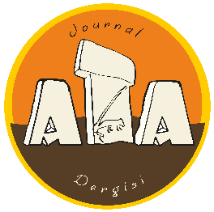
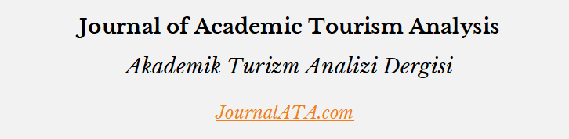

DECLARATION OF COMPETING INTEREST | ÇIKAR ÇATIŞMASI BEYANI
The authors listed below have no financial (such as grants, educational grants, participation in speakers’ bureaus, memberships, employment, consultancies, stock ownership, or other equity interests, and expert testimony or patent licensing arrangements) or non-financial (such as personal or professional relationships, affiliations, opinions, or beliefs) competing interests or personal relationships with any organization related to the subject matter or materials of this paper. | Aşağıda listelenen yazarların çalışma konusu veya materyalleri ile ilgili herhangi bir organizasyonla finansal (hibe; eğitim bursları; konuşmacı bürolarına katılım; üyelik, istihdam, danışmanlıklar, hisse senedi sahipliği veya diğer öz kaynak payları; ve uzman tanıklığı veya patent lisans düzenlemeleri) ya da finansal olmayan (kişisel veya mesleki ilişkiler, bağlantılar, kanaatler veya inançlar gibi) çıkar ilişkisi ve kişisel bağlantısı bulunmamaktadır.
Authors/Yazarlar: Example/Örnek: Bayram KANCA, Çağdaş ERTAŞ, Kamil UNUR
If you have financial/non-financial interests or personal relationships, leave blank and fill in the section below.
Finansal/finansal olmayan çıkarlarınız veya kişisel ilişkileriniz varsa boş bırakın ve alttaki kısmı doldurun.

The authors listed below report the following details regarding any competing interests or personal relationships with an organization that has a financial or non-financial interest in the subject matter or materials of this paper. | Aşağıda listelenen yazarlar, bu çalışmanın konusu veya materyalleriyle ilgili finansal/finansal olmayan menfaati bulunan bir organizasyonla çıkar ilişkileri ya da kişisel bağlantıları hakkında aşağıdaki ayrıntıları bildirmektedir.
Example/Örnek:
Author Name SURNAME: Received research grants from XYZ Corporation; serves on the advisory board of ABC Corporation.
Bayram KANCA: Holds stock in DEF Corporation; received speaker fees from GHI Corporation.
Çağdaş ERTAŞ: Consults for JKL Corporation; has a patent pending related to the subject matter of this paper.
Kamil UNUR: His wife is a senior manager at MNO Corporation.
Yazar Adı SOYADI: XYZ Şirketi'nden araştırma hibeleri aldı; ABCŞirketi'nin danışma kurulunda görev yapıyor.
Bayram KANCA: DEF Şirketi'nin hisse senedini bulunduruyor; GHI Şirketi'nden konuşmacı ücretleri aldı.
Çağdaş ERTAŞ: JKL Şirketi'ne danışmanlık yapıyor; bu çalışmanın konusuyla ilgili bekleyen bir patenti var.
Kamil UNUR: MNO Şirketi'nde eşi üst düzey yönetici.
If you have no financial/non-financial interests or personal relationships, leave blank and fill in the section above.
Finansal/finansal olmayan çıkarlarınız veya kişisel ilişkileriniz yoksa boş bırakın ve üstteki kısmı doldurun.

Paper Title:
Çalışma Başlığı:
Author(s) Name SURNAME/Yazar(lar)ın Adı SOYADI Orcid Date/Tarih Signature/İmza
This document must be signed by all authors. If the authors are from different organizations, signatures can be submitted in different forms, provided that the paper title and other author names are also written. Bu belge, tüm yazarlar tarafından imzalanmalıdır. Yazarların farklı kuruluşlarda bulunması durumunda çalışma başlığı ve diğer yazar adları da yazılmak kaydıyla imzalar farklı formlarda sunulabilir.
Example/Örnek:
Bayram KANCA 0000-0002-0398-8152 1.8.2024 .. (Signature/İmza)...
Delete these parts before signing. İmzalamadan önce bu kısımları siliniz.

